**LANDGANGSINFORMATIONEN STOCKHOLM / SCHWEDEN**

|  |  |
| --- | --- |
| **03.07.2024** | Grüne Kupferdächer, die in der Sonne funkeln, goldgelbe Bürgerhäuser, die im klaren nordischen Licht warm leuchten, prachtvolle Renaissancegebäude, die Reichtum und Wohlstand der Stadt erkennen lassen - Stockholm, die strahlende Hauptstadt des Nordens, zählt zu den schönsten Metropolen der Welt. |
| **Pier:**  **Taxi:**  **Währung:**  **Sehenswertes:** | MS Amadea liegt im Hafen von Stockholm am **Stadsgården 167,** ca. 2,2 km vom Stadtzentrum entfernt.  Am Hafen stehen Taxen bereit. Eine Fahrt ins Zentrum kostet ca. 190 SEK.  Die **Schwedische Krone (SEK)** ist die offizielle Landeswährung.  Offizieller Wechselkurs: 1 EUR = ca. 11,25 SEK - 10 SEK = ca. 0,89 EUR  EC- und Kreditkarten werden i.d.R. akzeptiert.  Schon im frühen Mittelalter nutzten die Stockholmer den **Stortorget als Marktplatz**. Die **schönen Kaufmannshäuser** am Platz haben einen mittelalterlichen Charakter, wurden aber mehrfach umgebaut. Ihre **rot-gelben Steinfassaden** stammen aus dem 17. Jh. und ersetzten 1625 nach einem Feuer die ursprünglichen Häuser aus Holz. Viele haben noch mittelalterliche Gewölbekeller, in denen heute **Cafés und Restaurants** liegen. Schwedens **Nationalbibliothek Kungliga** liegt im Park **Humlegården**, den Gustaf II. Adolf 1619 anlegen ließ. Insgesamt 18 Mio. Objekte, Bücher, Zeitschriften, Karten, Poster und Fotografien werden hier archiviert. **Im Haus der Börse** (1778) **residiert das Nobelmuseum**. In der oberen Etage tagt regelmäßig die Schwedische Akademie, die den Literaturnobelpreisträger ernennt.  Um die alte Volkskultur der niedergehenden Bauerngesellschaft zu retten, gründete Arthur Hazelius im Jahr 1891 **Skansen**, das **älteste Freilichtmuseum der Welt**. Er ließ rund 150 typische Bauernhäuser und Herrenhöfe inklusive Möbeln, Haushaltsgegenständen und Trachten aus ganz Schweden zusammentragen und auf dem großen Gelände auf der Insel **Djurgården** wieder aufbauen. Eine weitere Attraktion ist das Wildgehege mit typisch nordischen Tieren wie Bären, Elchen und Rentieren (10.00 – 18.00 Uhr; ab 160 SEK). Ein besonderes Erlebnis ist das **Vasa-Museum** schon beim Eintreten: In einer riesigen Halle erhebt sich das imposante 53 m hohe und 69 m lange königliche Kriegsschiff der Schweden aus der Dunkelheit. Auf drei Galerien, die den Originalrumpf der Vasa umgeben, sind verschiedene Ausstellungen mit Exponaten zum Bau, zur Geschichte und zur Bergung des Schiffs sowie zum Leben an Bord zu sehen (10.00 – 17.00 Uhr; 130 SEK).  Das **ABBA Museum** ist ein interaktives Museum zum Mitsingen und Mittanzen in der Swedish Music Hall of Fame (10.00 – 20.00 Uhr; 195 SEK). Der führende Architekt Ragnar Östberg ließ das Wahrzeichen Stockholms, das **Stadshuset**, mit dem 106 m hohen Turm 1923 im nationalromantischen Stil aus insgesamt 8 Mio. Backsteinen errichten. In dem Gebäude residiert die Stadtverwaltung, im **Blauen Saal** findet an jedem 10. Dezember das große Nobelbankett mit rund 1.300 Gästen statt. Wunderschön ist der **Goldene Saal** mit Wandmosaiken aus 19 Mio. Blattgoldteilchen. Die **über** **700 Jahre alte Domkirche** spielte für Schwedens Staatskirche eine wichtige Rolle. Die Fassade der Kirche, die 1306 geweiht wurde, ist wie die des benachbarten Königlichen Schlosses im Stil des italienischen Barock gehalten. |

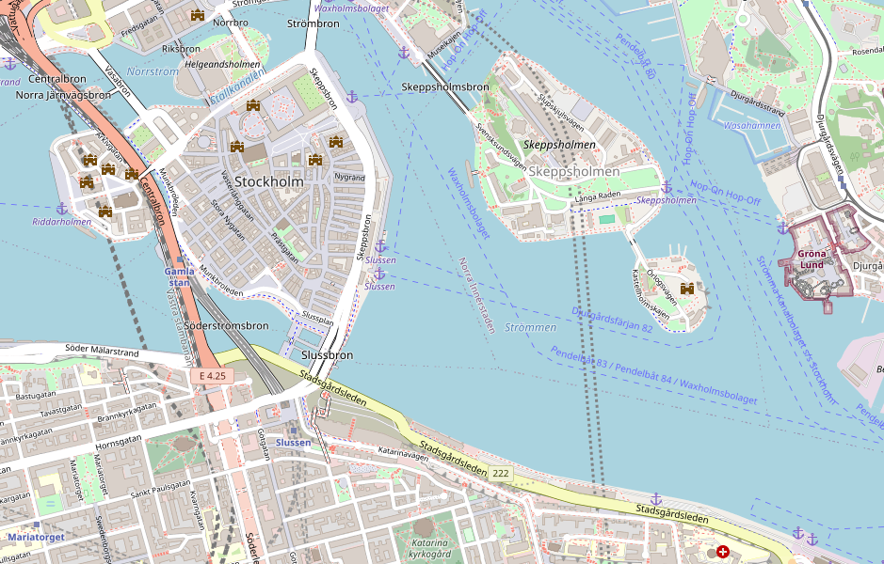

Quelle: www.openstreetmap.org

**MS Amadea**

Weitere Informationen über die Region finden Sie in Ihrem MARCO POLO Reiseführer ab Seite 69!  
**Ihr Phoenix-Team wünscht Ihnen schöne Eindrücke in Stockholm / Schweden!  
(Angaben gemäß Agentur & Internet – ohne Gewähr!)**